试题
科目代码: | 824 | 科目名称:计算机组成原理+计算机网络
注意：答案必须全部写在考点提供的答题纸上，写在试题上无效；答案要标注题号，答题纸要填写姓名和考号，并标注页码与总页数；交卷时，将答题纸与试题一起装入原试卷袋，用我校提供的密封条密封并签名。
计算机组成原理
一、单项选择题(本大题共5小题，每小题2分，共10分。在每小题的四个备选答案中选出一个符合题意的，并将其前面的序号填在答题纸上。)
1. 若机器字长为32位，在浮点数据表示时阶符占1位，阶码值占7位，数符占1位，尾数值占23位，阶码和尾数均用补码表示，则该浮点数格式所能表示的最小负数为（ ）。
① -1 ② -2⁻¹⁵¹ ③ –(1-2⁻²³)×2¹²⁷ ④ –2¹²⁷
2. 某SRAM芯片，其存储容量为64K×8位，该芯片的地址线数目和数据线数目分别是（ ）。
① 64，16 ② 16，8 ③ 64，8 ④ 16，16
3. 某指令系统中指令字长均为16位，每个操作数的地址码长6位，设系统有双操作数指令 、单操作数指令和无操作数指令三类。若双操作数指令有14条，无操作数指令有130条，问单操作数指令最多可设计（ ）条。
① 125 ② 126 ③ 127 ④ 128
4. 在微程序控制方式中，机器指令和微指令的关系是( )。
① 每一条机器指令由一条微指令来解释执行
② 一条微指令由若干条机器指令组成
③ 每一条机器指令由一段(或一个)微程序来解释执行
④ 一段机器指令组成的工作程序可由一条微指令来解释执行
5. 某处理机的微指令格式中操作控制字段由10个分离的控制字段C₀～C₉组成，字段C₀～C₉分别最多可激活4、6、3、11、9、5、7、1、8、15条控制线组中的某一条，若微命令的编码采用编码表示法（字段直接译码法），则微指令格式中的操作控制字段需要设计（ ）位。
① 29 ② 30 ③ 31 ④ 69

二、填空题（本大题共5小题，每小题2 分，共10分。把答案填在答题纸上。）
1. 一个完整的计算机系统由 和 两大部分组成。
2. 若x=-0.0101110，则[x]_{原}= ，[x]_{反}= 。
3. 某计算机采用4体（M₀，M₁，M₂，M₃）交叉存储器，当CPU访问存储器的十六进制的地址码是83A9时，选中的是 体存储器。
4. 若操作数地址直接由指令中的形式地址给出，为 寻址方式；若操作数在寄存器中，为 寻址方式。
5. 微程序控制器主要由 、 和地址转移逻辑三大部分组成。

三、计算题（本大题共2小题，每小题10分，共20分）
1. 为了便于软件移植，按IEEE754标准，32位浮点数的标准格式如下：
S
E
M
31 30 23 22 0

一个规格化的32位浮点数x的真值可表示为：$x=(−1)^{s}×(1\text{.}M)×2^{E−\text{127}}$，$e=E−\text{127}$
若浮点数x的二进制存储格式为(41360000)₁₆，求其32位浮点数的十进制数值（要求给出计算过程）。

2. CPU执行一段程序时，Cache完成存取的次数为2400次，主存完成存取的次数为100次，已知Cache的存储周期为50ns，主存的存储周期为250ns，求Cache的命中率、Cache-主存系统的平均访问时间和效率。

四、简单应用题（本大题共2小题，每小题10分，共20分）
1. 假设寄存器R中的数值为1000，地址为1000的存储单元中存储的数据为3000，地址为2000的存储单元中存储的数据为1000，地址为3000的存储单元中存储的数据为2000，PC的值为3000，问在以下寻址方式下指令访问到的操作数的值是什么。
(1)寄存器寻址，R；
(2)寄存器间接寻址，(R)；
(3)直接寻址，2000；
(4)立即寻址，#2000；
(5)存储器间接寻址，(3000)；
(6)相对寻址，-1000(PC)。

2.参见如下图所示的数据通路。画出求平方指令“SQR R_{s}，R_{d}”的指令周期流程图，其含义是将源寄存器R_{s}的内容求平方后传送至目的寄存器R_{d}，并锁存标志位。

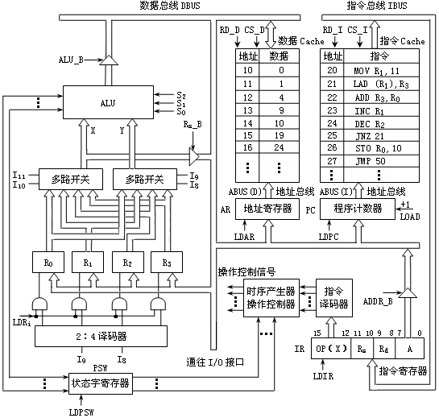

五、综合应用题（本大题共1小题，共15分）
CPU的地址总线为16根(A₁₅～A₀，A₀为低位)，双向数据总线为8根(D₇～D₀)，控制总线中与主存有关的信号有$\overline{\text{MREQ}}$（允许访存，低电平有效）、$\text{R/}\overline{W}$（高电平为读命令，低电平为写命令）。主存地址空间分配如下：0～8191为系统程序区，由只读存储芯片组成；8192～32767为用户程序区；最后(最大地址)2K地址空间为系统程序工作区。上述地址为十进制，按字节编址。现有如下存储器芯片：
EPROM：8K×8位(控制端仅有)；
SRAM：16K×1位，2K×8位，4K×8位，8K×8位。
（1）请从上述芯片中选择适当的芯片及个数设计该计算机的主存储器；
（2）若选片逻辑采用门电路和3∶8译码器74LS138实现，请写出地址译码方案；
（3）画出主存储器与CPU的连接图。

计算机网络（75分）
- 单项选择题(本大题共10小题，每小题2分，共20分)
1、以太网通常采用的交换技术是（ ）
A 报文交换 B 分组交换
C 电路交换 D 虚电路
2、以下哪个设备实现了数据链路层的网络连接（ ）
A 网关 B 路由器
C 交换机 D 中继器
3、从OSI参考模型来看，特定的层次有特定的协议数据单元名称，正确的是（ ）
A 物理层：帧，数据链路层：位流，网络层：分组
B 物理层：分组，数据链路层：帧，网络层：位流
C 物理层：位流，数据链路层：帧，网络层：分组
D 物理层：分组，数据链路层：位流，网络层：帧
4、对应以太网广播来讲，发送的帧是从 发送到 （ ）
A 一个源 多个目的地 B 多个源 多个目的地
C 一个源 一个目的地 D 多个源 一个目的地
5、在802.3协议中，MAC地址是（ ）
A 32位 B 48位 C 64 位 D 128位
6、DNS可以实现（ ）
A IP地址到域名的转换 B IP地址到MAC地址的转换
C 域名到IP地址的转换 D 域名到MAC地址的转换
7、IP地址134.120.101.200，其对应的子网掩码是255.255.255.240，该子网对应的广播地址是（ ）
A. 134.120.101.207 B. 134.120.101.255
C. 134.120.101.193 D. 134.120.101.223
8、在TCP/IP协议族中，属于网络层的协议有（ ）
A UDP B HTTP C 802.3 D ICMP
9、对原始的数据位串101101，如果采用偶校验的话，实际发送的数据位串是（ ）
A 1011010 B 1011011 C 1011001 D 1011000
10、关于电路交换、分组交换，下面哪种描述是正确的（ ）
A、电路交换和分组交换都具有较高的实时性
B、电路交换和分组交换都不需要建立连接的过程
C、分组交换需要建立连接
D、电路交换需要建立连接

- 问答题（共25分）
1、简要描述OSI参考模型每一层的基本功能。（7分）
2、画出10110100的不归零码和曼切斯特编码的波形（5分）
3、阐述流量控制与拥塞控制之间的联系。在不考虑网桥和交换机的前提下，数据链路层是否需要作拥塞控制？给出相应的解释。（8分）
5、简述域名、IP地址和物理地址的含义及其他们之间转换所采用的协议？（5分）

- 综合分析题（共30分）
1、下图所示是IPv4协议和TCP协议的头部格式：

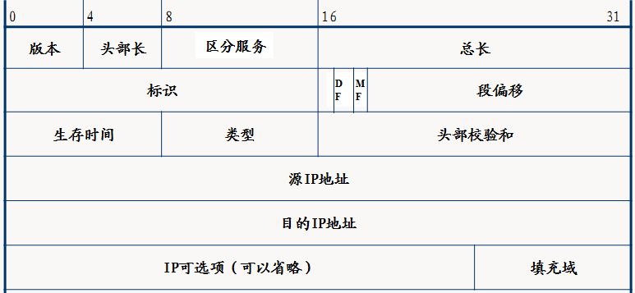
IP头部格式
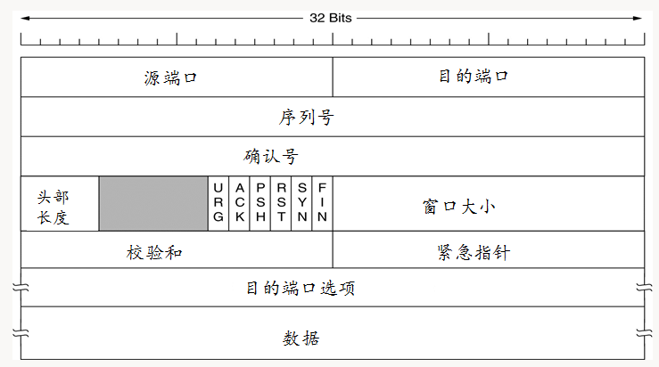
TCP头部格式
现在收到一个IP分组，从IP首部第一字节开始的数据如下：
45 00 00 30 52 52 40 00 80 06 2c 23 c0 a8 01 01 d8 03 e2 15
0d 28 00 15 50 5f a9 06 00 00 00 00 70 02 40 00 c0 29 00 00
依据以上信息回答问题（15分）
- 用给定的数据，以四元组的形式表示该收发双方建立的连接（要求用十进制）（6分）
- 如果该IP分组是三次握手协议中的某次操作，则该IP分组表示的是三次握手协议中的哪一个操作步骤？并给出TCP首部中的标志位ACK、SYN和FIN的值？（5分）
- 如果该IP分组承载的是TCP报文，给出TCP协议对应的协议类型值？（要求用十进制）（2分）
- 发送方选择的初始序列号、通告的窗口大小分别是多少？（十进制、十六进制表示都可以）（2分）

- 如图所示，有4个站通过交换机和集线器构成一个局域网，H1~H4为主机名称，MAC1~MAC4为相应主机的物理地址，P1~P3为交换机的端口号。开始时，交换机的转发表为空，然后开始数据发送（发送顺序如表所示）（15分）
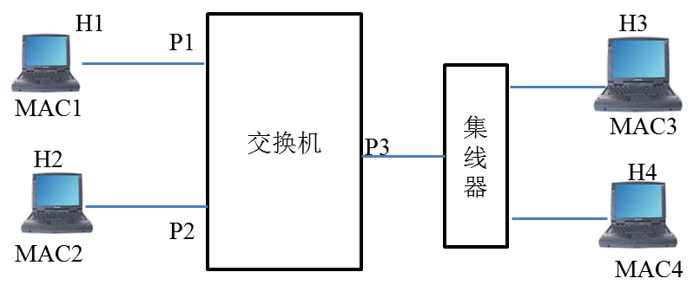
（1）将交换机的相关操作或数据填入下表（9分）
发送的帧 | 交换机的转发表 |  | 交换机的处理  （转发、广播、丢弃）
发送的帧 | 主机地址 | 端口 | 交换机的处理  （转发、广播、丢弃）
H1广播一帧
H3→H2
H4→H3

（2）假定H1广播帧的数据长度是20个字节，给出该帧封装时目的地址、源地址、长度字段值，以及需要填充字节数。（6分）

